事项名称 | 门诊特定病种报销流程
设定依据 | 《东莞市医疗保障办法实施细则》（东医保〔2023〕75号）第二十二条：第二十二条参保人就医购药发生的符合规定的基本医疗费用，按照以下有关规定进行结算：  （一）在定点医药机构发生的符合规定的医疗费用可凭本人医保码、身份证、社会保障卡等有效身份证明材料及相关就医资料在定点医药机构直接结算；  （二）以下情形发生的符合规定的医疗费用，先由参保人垫付，参保人应在就医自费结算后持必需的资料及时到医疗保障经办机构或返回市内定点医疗机构重新直接结算。医保手工报销时依据当前施行有效的本市基本医疗保险药品目录、诊疗项目目录和医用耗材目录进行核算：  1. 在未联网的定点医药机构发生的住院医疗费用；  2. 参保人在非定点医疗机构发生的急诊或抢救住院医疗费用；  3. 住院期间院外购药、检查、化验、治疗等相关医疗费用；  4. 在非本市定点医疗机构门诊急救和抢救产生的医疗费用。  在门诊特定病种选定医疗机构就医或凭门诊特定病种选定医疗机构外配处方在具备门诊特定病种服务资质的定点零售药店购药发生的，与其审核确认的门诊特定病种诊治相关的基本医疗费用，因故未能直接结算，可在费用发生后两年内返回医疗保障经办机构办理门诊特定病种费用医保手工报销。
申请条件 | 须同时符合以下条件：  （1）按规定参加社会医疗保险；  （2）已批复门诊特定病种医疗待遇；  （3）在未联网的定点医药机构发生的门诊特定病种费用；  （4）参保人垫付门诊特定病种费用后两年内携相关资料到医保经办机构办理零星报销手续。
办理材料 | （1）门诊收费收据（发票）原件1份；  （2）有效处方或者详细门诊病历记录复印件1份（与收据/发票相对应）；  （3）医疗收费明细清单原件1份；  （4）本人社会保障卡正面或身份证正反两面复印件，纸质，1份；  （5）代办人社会保障卡正面或身份证正反两面复印件1份（正反两面，限他人代办时）；  （6）本人银行账户复印件1份（限所持社会保障卡不具备金融功能的）。
办理流程 | 窗口办理流程：  一、申请。申请人通过现场方式提出申请，按要求提交纸质申请材料。  二、受理。工作人员收到申请材料之日起即时做出受理或不予受理决定。经审查，参保人符合申请资格，并材料齐全、格式规范、符合法定形式的，予以受理；参保人不符合申请资格的，工作人员不予受理，出具《东莞市医疗保障零星报销退单通知书》交参保人签字，复印报销资料并在《退回资料签收登记表》记录单据信息，参保人签收后将报销资料原件及《东莞市医疗保障零星报销退单通知书》交参保人；材料不全或不符合法定形式的，不予受理，不打印《东莞市医疗保障零星报销退单通知书》，经办人员填写《东莞市医疗保障零星报销补资料通知单》（一式两联）后交申请人签字，一联连同报销资料交申请人按要求补办资料，由参保人签字确认后交一联参保人并一次性告知需要补正的全部内容，另一联由科室（分局）保存（按受理日期先后顺序保存，保存期为两年）。  三、审查。受理后，审查人员对材料进行书面审查，在承诺办理时限内作出审查意见。  四、决定。符合法定资格、标准的，准予通过，经办人员结束系统流程，不符合法定资格或标准的，不予通过出具《东莞市医疗保障零星报销退单通知书》交参保人，告知不予通过原因；材料不齐全或不符合法定形式的出具《东莞市医疗保障零星报销补资料通知单》交申请人补充材料。  办理流程图：  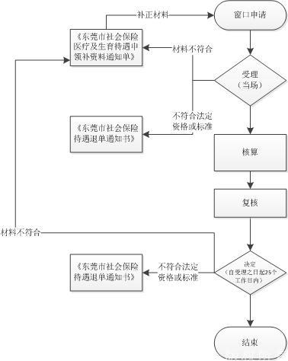  网上办理流程:  - 申请。手机微信搜索“粤医保”并关注粤医保微信小程序或者直接登录网址：https://igi.hsa.gd.gov.cn/web/#/skipyyb?code=01045，进入“费用报销→门诊费用报销”中的登记界面，参考告知书提示内容，如实完整的录入相关信息并上传相关电子版材料，提交申请。 2、审查。 （1）申请人符合申请资格，并材料齐全、格式规范等，予以初审通过，在粤医保小程序→我的→办理事项进度→已审核，相应事项界面显示【邮寄材料】，申请人可通过两种方式办理：①携带申报时上传的相应纸质材料通过“i管家”预约到本人参保地所属的医保经办机构窗口（本人参保地所属的医保经办机构会在“邮寄材料”界面显示）线下提交纸质材料，现场邮寄标志选择“是”，需在经办机构完成审核后的3个工作日内前往办理；②邮寄申报时上传的相应纸质材料到本人参保地所属的医保经办机构窗口（本人参保地所属的医保经办机构会在“邮寄材料”界面显示），现场邮寄标志选择“否”，相关邮寄信息需在经办机构完成审核后的3个工作日内提交。注：本单位不承担邮寄服务导致资料遗失的相关责任。 （2）医保经办机构收到纸质材料后将进行复核，复核通过的进入拨付环节，30个工作日完成，特殊情况适当延长。 （3）申请人不符合申请资格，或提交材料不完整、不规范等，将审核不通过，并提示不通过原因，申请人可在粤医保小程序→我的→办理事项进度→已审核，相应事项界面查看。  网上办理流程图：  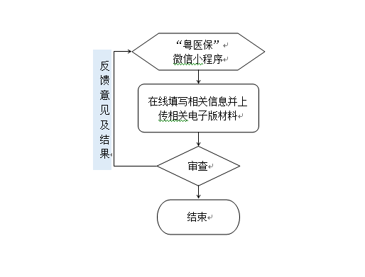
办理时限 | 经审核资料齐备的，自办理之日起30个工作日内办结；情况特殊的，视具体情况适当延长。
办理地点 | 全市各医疗保险经办机构办事窗口
办理机构 | 全市各医疗保险经办机构
收费标准 | 无需收费
办理时间 | 工作日8:30/9:00-12:00、13:00/14:00-17:00（法定休息日、节假日除外），由于部分镇街办事窗口时间不一致，请以各镇街办事窗口办公时间为准。
联系电话 | 0769—12345
相关表格下载 | 无
温馨提示 | 材料复印件请用A4纸复印并须提供原件备查，以上材料参保人需留存的，应在申领前自行复印。

